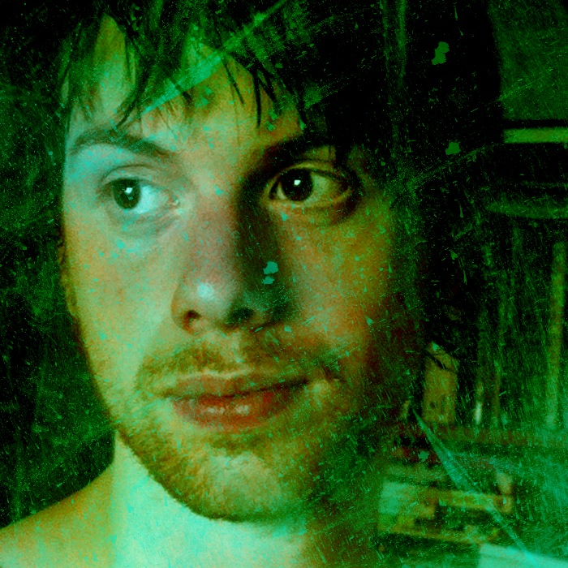
אדם ג'יימס לוין-ארדי
LOSING TRUST
סינגל ראשון מתוך אלבום קונספט (בכורה)
HOW ABOUT NOW?
אדם ג'יימס לוין ארדי, מארח את הדרה לוין ארדי
מילים, לחן, הפקה, עיבוד: אדם ג'יימס לוין ארדי
שירות נוספות: נדב גושן, אדם ג'יימס לוין ארדי

רגע. לא להתבלבל. זהו סינגל ראשון מתוך אלבום הבכורה של אדם ג'יימס לוין ארדי (23), ואכן, שרה אותו הדרה לוין-ארדי, שהיא במקרה גם אמא שלו. למה אמא? כי אדם ג'יימס הוא לא עוד סינגר-סונגרייטר. כלומר, הוא סונגרייטר (כותב שירים), ומפיק, ומעבד, ופסקוליסט, ובעל חזון. אבל אלבום הבכורה שלו (HOW ABOUT NOW), הוא אלבום קונספט אלטרנטיבי מובהק ומורכב של יוצר ומפיק, שמארח זמרים שונים, מהארץ ומחו"ל. אדם עצמו מצטרף בקולות, ושר רק שיר אחד באלבום המלא. (על האלבום, בקרוב). בסינגל הראשון שלו מתארחת הדרה לוין-ארדי, שאדם הצליח להוציא ממנה צד חדש. "יש לה תמהיל יחודי של צרחות, טרוף, שבר, רגישות והומור ששובים את הלב בהופעות, אבל מפוספסים באולפנים, וניסיתי לתפוס את הכוח הזה שלה", אומר אדם. ואכן, אדם התעקש שהדרה תשיר כמו שהיא יודעת. כמו שאחרים לא העזו לגעת. ניכר כי יש בין השניים חיבור אישי ואמנותי נדיר. אבל אפשר לשער שזה לא פשוט.

הסינגל עצמו מצייר בעדינות וברגישות, תמונה קטנה של מפגש מקרי, ברחוב, עם דרמה פנימית, כמעט קולנועית, בין שניים. חוֹם מתוק, ואירוניה קלה, מתריסים זה בזה, שורה נגד שורה. שני זרים, אינטימיות רגעית, קאוס זמני, ואי התאמה מובהקת.

My friends are all away, there's no one watching, like a foreign film at noon/ Your shoulder shuddered white, we're both in danger, it's up to us to make it right/ You tried to look all cold and mean/ with lonely eyes and stupid grin / but really you're as sweet as sin/ your head is screaming "get out"/ but you lost control of your skin/ It's time for love, it's time for lust, for losing trust, for some disorder.

אי אפשר להתעלם מההפקה המרשימה, ברגישותה, בבגרותה, בייחודיותיות שלה. אין פה חנופה לטרנדים. כמו כן, ישנה תשומת לב קפדנית למילים, ולסיפור. בעולמו המוסיקאלי של אדם ג'יימס, מככבים בערבוביה הגרילאז, בן פולדס, רנדי ניומן, וויוולדי, וג'ון וויליאמס (פסקוליסט הוליוודי). אבל אהבתו הגדולה של אדם ג'יימס היא הקולנוע, וזה ניכר בשיר עצמו.

אדם ג'יימס סיים תיכון לאמנויות בהצטיינות, במגמת קולנוע, ביים כמה סרטים, וגם כתב פסקולים למחזות וסרטים. כיום הוא סטודנט להיסטוריה (מצטיין דיקן) באוניברסיטה העברית, דובר לטינית כתחביב, מתנדב בכמה ארגונים לזכויות אדם, מלמד שעורים פרטיים בהסטוריה, מתמטיקה ואנגלית, כותב בג'רוסלם פוסט (בין השאר פירסם ראיונות עם סייד קשוע, תומר היימן, הבמאי בן סטיינבאואר, והמוסיקאי מארווין האמליש), וקורא חמישה ספרים במקביל. כרגע על שולחנו, למשל, "בדרך למטה" של ניק הורנובי, "מבוא למשפט של הכלכלה" (מתוך עניין אישי), "דייויד קופרפילד", "משחקי הכיף", ועוד ספר אחד באודיו בוק, The return of the native. איש אשכולות במובן הקלאסי של המילה.

אדם ג'יימס נולד בניו יורק "לזוג הורים עקשנים שלא הצליחו להסכים ביניהם על שמי". מצד אביו, הוא בן למשפחה קתולית, אמריקאית, מאוהיו. אביו הוא צלם ובמאי קולנוע אמריקאי, שנדד בעקבות עבודתו, וחי כמה שנים באיסלנד ומדאגאסקאר, צילם סרט כחצי שנה באנטארקטיקה, ומתגורר כיום בשווייץ. אדם חי עם אמא שלו (גם היא בוגרת מצטיינת של NYU ) בירושלים, ומרבה לשתף איתה פעולה, ואף התארח לא מעט בהופעותיה. הוא גם מפיק את אלבומה החדש (השונה לחלוטין מאלבומו שלו), שסינגל ראשון ממנו יצא לפני כחודש.

בענייני ניהול, הזמנות, מחשבות ובקשות, יש לפנות לערן או הדרה: hadaranews@gmail.com
adaamjames.com
יחסי ציבור: עדי צור adizur.pr@gmail.com 0528-805908

